ANEXA III – Formulare standard ce însoțesc cererea de finanțare

Anexa nr. III.1 - Declarația de eligibilitate a solicitantului și a partenerilor completată și semnată, în nume propriu, de către reprezentantul legal sau împuternicit (în situația în care această declarație este completată și semnată, în nume propriu, de împuternicit se va atașa împuternicirea / actul administrativ);
Anexa nr. III.2 – Declarația privind eligibilitatea TVA a solicitantului și a partenerilor (în situația în care această declarație este completată și semnată, în nume propriu, de împuternicit se va atașa împuternicirea/actul administrativ);
Anexa nr. III.3 - Declarație pe proprie răspundere, cu privire la respectarea legislației europene și naționale incidente, pentru achizițiile publice demarate și/sau derulate (se depune exclusiv pentru proiectele demarate anterior depunerii cererii de finanțare la AM POCA în care au fost efectuate achiziții publice, exclusiv pentru solicitanții/partenerii care au calitatea de autorități contractante, potrivit legislației incidente), completată și semnată, în nume propriu, de reprezentantul legal al instituției (în situația în care această declarație este completată și semnată, în nume propriu, de împuternicit se va atașa împuternicirea/ actul administrativ);
Anexa nr. III.4 – Schema relațională a echipei de management a proiectului cu structurile suport,
Anexa nr. III.5 – Consimțământ pentru prelucrarea datelor cu caracter personal.
țșț
Formularele enumerate se vor descărca de pe site-ul AM POCA, www.poca.ro, completa, imprima, semna, scana și încărca în format .pdf în cadrul secțiunii Solicitant a cererii de finanțare. Ulterior încărcării, pe fiecare document .pdf se va aplica semnătura electronică a reprezentantului legal/împuternicitului, identificat electronic în aplicația MySMIS 2014.
ATENTIE:
Suplimentar la transmiterea cererii de finanțare se vor depune următoarele documente pentru care AM POCA nu impune utilizarea unui format standard:
- Diagrama GANTT: care va fi descărcată, salvată în pdf, semnată electronic și încărcată în aplicație, în secțiunea Activități previzionate;
- Documente suport pentru fundamentarea costurilor. - se vor imprima, scana și încărca format .pdf în cadrul secțiunii Buget –Activități și cheltuieli a cererii de finanțare;
- Documentul care atestă calitatea de reprezentant legal al entității pentru solicitanții/partenerii organizațiilor de drept privat - se va imprima, semna, scana, încărca format .pdf în cadrul secțiunii Solicitant a cererii de finanțare;
- Împuternicirea/actul administrativ în situația în care, documentele aferente cererii de finanțare și cererea de finanțare sunt completate și semnate, în nume propriu, de către împuternicit– se va elabora, imprima, semna, scana, încărca format .pdf în cadrul secțiunii Solicitant a cererii de finanțare;
- Documente de constituire/înființare/organizare și funcționare atât pentru solicitant cât şi pentru partener/parteneri, alții decât autoritățile și instituțiile publice, din care să reiasă că aceștia au competențe/atribuții necesare și dovedite în domeniul în care se încadrează obiectivele proiectului propus, după caz - se va imprima, semna, scana, încărca format .pdf în cadrul secțiunii Solicitant a cererii de finanțare;
- Procedura de selecție a partenerului/partenerilor, alții decât autoritățile și instituțiile publice, cu respectarea prevederilor OUG nr. 40/2015 privind gestionarea financiară a fondurilor europene pentru perioada de programare 2014-2020, cu modificări și completări ulterioare - se va imprima, semna, scana, încărca format .pdf în cadrul secțiunii Solicitant a cererii de finanțare.
ANEXA NR. III.1
DECLARAȚIE DE ELIGIBILITATE

Subsemnatul/subsemnata <prenume, nume>, posesor al CI…, nr…… eliberat de …., în calitate de reprezentant legal/împuternicit al <denumire solicitant/partener >, în cadrul proiectului <titlul proiectului>, pentru a putea participa în proiectul sus menționat, pentru care se solicită finanțare din PO CA, declar pe proprie răspundere, cunoscând prevederile art. 326 din Codul Penal cu privire la falsul în declarații, că:
- Proiectul ce constituie obiectul prezentei cereri de finanțare (în întregime sau parțial, respectiv anumite activități din proiect) face obiectul unei alte solicitări de contribuții din partea altui fond sau instrument al Uniunii sau din partea aceluiași fond în cadrul unui alt program.
Da
Nu
- Proiectul propus spre finanțare a fost încheiat în mod fizic sau implementat integral înainte de depunerea cererii de finanțare la autoritatea de management, indiferent dacă toate plățile aferente au fost efectuate de către beneficiar (art. 65, alin (6) din Reg. 1303/2013):
Da
Nu
- Proiectul propus spre finanțare este proiect cu acoperire națională.
- Proiectul ce constituie obiectul prezentei cereri de finanțare (în întregime sau parțial, respectiv anumite activități din proiect) nu a mai beneficiat de contribuții din partea altui fond sau instrument al Uniunii sau din partea aceluiași fond în cadrul unui alt program în ultimii 5 ani (dublă finanțare).
- (denumirea solicitantului/partenerului) NU se află în niciuna din următoarele situații:
  - obligațiile de plată nete depășesc 1/12 din totalul obligațiilor datorate în ultimele 12 luni, conform Certificatului de atestare fiscală emis de Agenția Națională de Administrare Fiscală;
  - obligațiile de plată depășesc 1/6 din totalul obligațiilor datorate în ultimul semestru, conform Certificatului de atestare fiscală emis de autoritățile administrației publice locale;
  - să fi fost găsit vinovat, printr-o hotărâre judecătorească definitivă, pentru comiterea unei fraude/ infracțiuni referitoare la obținerea și utilizarea fondurilor europene şi/sau a fondurilor publice naționale aferente acestora, în conformitate cu prevederile Codului Penal.
- nu am fost condamnat definitiv în cauze referitoare la obținerea și utilizarea fondurilor europene și/sau fondurilor publice naționale pentru fraudă, corupție, participare la o organizație criminală/ altă infracțiune similară care aduce atingere intereselor financiare ale Uniunii Europene

Reprezentant legal/Împuternicit,
Nume și prenume (litere mari de tipar) ……………………
Data:…………………..
Semnătura ……………….
ANEXA NR. III.2

DECLARAȚIE
privind eligibilitatea TVA aferente cheltuielilor ce vor fi efectuate în cadrul operațiunii propuse spre finanțare din FEDR,FSE și FC 2014-2020

A. Datele de identificare a persoanei juridice
Codul de identificare |¯¯|¯¯|¯¯|¯¯|¯¯|¯¯|¯¯|¯¯|¯¯|¯¯|¯¯|¯¯|¯¯|
Denumirea |¯¯¯¯¯¯¯¯¯¯¯¯¯¯¯¯¯¯¯¯¯¯¯¯¯¯¯¯¯¯¯¯¯¯¯¯¯¯¯¯¯¯¯¯¯¯¯¯¯¯¯¯¯¯¯¯¯¯¯¯¯¯¯¯¯¯¯¯|
Domiciliul fiscal
Județul |¯¯¯¯¯¯¯¯¯¯¯¯¯¯¯¯¯¯¯| Localitatea |¯¯¯¯¯¯¯¯¯¯¯¯¯¯¯¯¯¯¯¯| Strada |¯¯¯¯¯¯¯¯¯¯¯¯¯¯¯¯¯¯¯¯|
Ap. |¯¯¯| Codul poștal |¯¯¯¯¯¯¯| Sectorul |¯¯¯¯¯¯¯| Telefon |¯¯¯¯¯¯¯¯¯¯¯¯¯¯¯¯¯¯¯¯¯¯¯¯¯¯¯¯¯¯¯¯¯|
Fax |¯¯¯¯¯¯¯¯¯¯¯¯¯¯¯¯¯¯¯¯¯¯| E-mail |¯¯¯¯¯¯¯¯¯¯¯¯¯¯¯¯¯|

B. Datele de identificare a operațiunii
Titlul proiectului |¯¯¯¯¯¯¯¯¯¯¯¯¯¯¯¯¯¯¯¯¯¯¯¯¯¯¯¯¯¯¯¯¯¯¯¯¯¯¯¯¯¯¯¯¯¯¯¯¯¯¯¯¯¯¯¯¯¯¯¯¯¯¯¯¯¯¯¯¯¯¯¯¯|
Numele programului operațional Programul Operațional Capacitate Administrativă
Axa prioritară 1. Administrație publică și sistem judiciar eficiente
Prioritatea de investiții : 11i Efectuarea de investiții în capacitatea instituțională și în eficiența administrațiilor și a serviciilor publice la nivel național, regional și local în vederea realizării de reforme, a unei mai bune legiferări și a bunei guvernanțe
Data depunerii operațiunii|¯¯¯¯¯¯¯¯¯¯¯¯¯¯¯¯¯¯¯¯¯¯¯¯¯¯¯¯¯¯¯¯¯¯¯¯¯¯¯¯¯¯¯¯¯¯¯¯¯¯¯¯¯¯¯¯¯¯¯¯¯¯¯¯¯|
C. .........................................(numele și statutul juridic al beneficiarului/partenerului), solicitant de finanțare pentru operațiunea menționată mai sus,
la Autoritatea de Management pentru Programul Operațional Capacitate Administrativă,
în conformitate cu prevederile Legii 227/2015 privind Codul fiscal, cu modificările și completările ulterioare, declar că mă încadrez în următoarea categorie de persoane din punct de vedere al regimului TVA aplicabil:
[ ] persoană neînregistrată în scopuri de TVA, conform art. 316 din Legea nr. 227/2015 cu modificările și completările ulterioare;
[ ] persoană înregistrată în scopuri de TVA, conform art. 316 din Legea nr. 227/2015 cu modificările și completările ulterioare;
D. ........... (numele și statutul juridic ale beneficiarului/partenerului).................., solicitant de finanțare pentru operațiunea menționată mai sus,
la Autoritatea de management pentru Programul Operațional Capacitate Administrativă, în conformitate cu prevederile Codului fiscal, declar că
pentru achizițiile, din cadrul proiectului, cuprinse în tabelul de mai jos, TVA este nedeductibilă potrivit legislației naționale în domeniul fiscal și nerecuperabilă conform prevederilor art.69 alin.(3), litera c) din Regulamentul (UE) nr. 1303/2013.

Nr.  crt. | Achiziția | Scopul achiziției/ activitatea prevăzută în cadrul operațiunii
¹) Atenție! Se va completa cu aceleași informații corespunzătoare din cererea de finanțare.

Numele și prenumele*): |¯¯¯¯¯¯¯¯¯¯¯¯¯¯¯¯¯¯¯| Semnătura |¯¯¯¯¯¯¯¯¯¯¯¯¯¯¯¯¯¯¯|
Funcția: |¯¯¯¯¯¯¯¯¯¯¯¯¯¯¯¯¯¯¯¯¯¯¯¯¯¯¯¯¯¯¯|
_____________
*) Se va completa de către reprezentantul legal al solicitantului/partenerului sau o persoană abilitată să reprezinte reprezentantul legal.

ANEXA NR. III.3

DECLARAȚIE
cu privire la respectarea legislației europene și naționale incidente, pentru achizițiile publice demarate și/sau derulate

Subsemnatul/subsemnata <prenume, nume>, posesor al CI…, nr…… eliberat de …., în calitate de reprezentant legal/împuternicit al <denumire solicitant/partener >, în cadrul proiectului <titlul proiectului>, pentru a putea participa în proiectul sus menționat, pentru care se solicită finanțare din PO CA, declar pe proprie răspundere, cunoscând prevederile art. 326 din Codul Penal cu privire la falsul în declarații, că toate achizițiile publice, prevăzute în proiect, demarate și/sau derulate până la data prezentei, respectă legislația europeană și națională incidentă.

Reprezentant legal/Împuternicit/Persoană de contact
Nume și prenume (litere mari de tipar) ……………………
Data:…………………..
Semnătura ……………….

ANEXA NR. III.4
MODEL

SCHEMA RELAȚIONALĂ A ECHIPEI DE MANAGEMENT A PROIECTULUI
CU STRUCTURILE SUPORT

(se vor reprezenta relațiile de coordonare/cooperare/subordonare dintre echipa de management a proiectului cu structurile suport - ex. direcția/serviciul/compartimentul juridic, achiziții publice, resurse umane, financiar - implicate în avizarea/aprobarea tuturor documentelor aferente implementării activităților proiectului)

Exemplu:
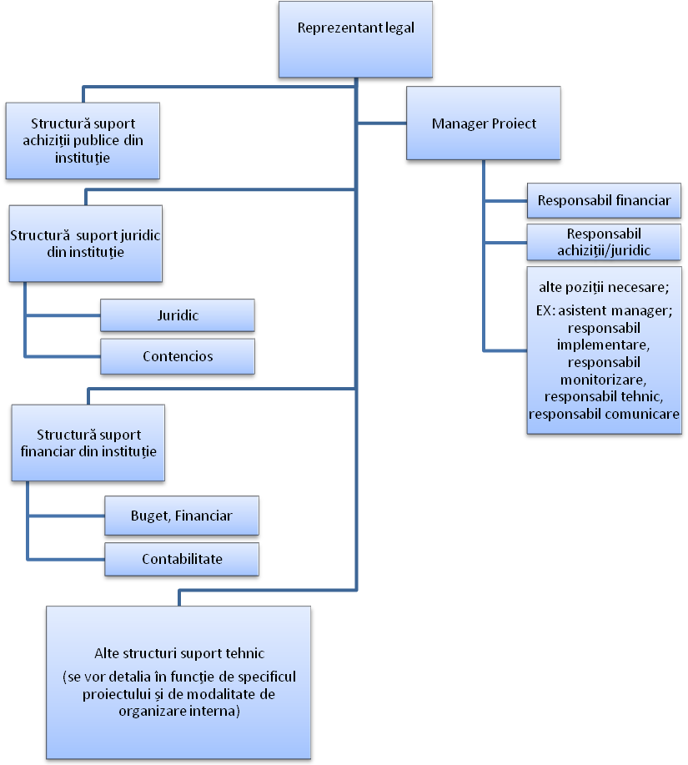
ANEXA NR. III.5

CONSIMȚĂMÂNT
PENTRU PRELUCRAREA DATELOR CU CARACTER PERSONAL

Subsemnatul/subsemnata <prenume, nume>, posesor al CI…, nr…… eliberat de …., în calitate de reprezentant legal/împuternicit al <denumire solicitant/partener >, persoană de contact menționată în cererea de finanțare, în cadrul proiectului <titlul proiectului>, declar prin prezenta că sunt de acord ca Ministerul Dezvoltării Regionale și Administrației Publice (MDRAP) să fie autorizat prin compartimentele de specialitate ale AM POCA responsabile cu evaluarea, selecție și contractarea cererii de finanțare să proceseze datele mele personale/ale entității juridice pe care o reprezint, în cadrul activității de evaluare, selecție și contractare, în baza Regulamentului UE 679/2016 privind protecția persoanelor fizice în ceea ce privește prelucrarea datelor cu caracter personal și privind libera circulație a acestor date și de abrogare a Directivei 95 / 46 / CE (Regulamentul general privind protecția datelor), precum și prelucrarea, stocarea / arhivarea datelor conform normelor legale incidente.

De asemenea, prin prezenta sunt de acord cu prelucrarea datelor cu caracter personal în scopul mai sus menționat, cu furnizarea datelor personale, precum și cu accesarea și prelucrarea acestora în bazele de date publice cu scopul realizării verificărilor presupuse de ghidul solicitantului, acordând inclusiv dreptul AM POCA de a utiliza datele disponibile în baze de date externe în scopul identificării și calculării indicatorilor de risc în procesul de evaluare, selecție și contractare a cererii de finanțare cu titlul ……………….., cod SMIS ………………….,

Declar că am luat la cunoștință de drepturile mele conferite de Regulamentul UE 679 / 2016, inclusiv despre drepturile pe care subiecții datelor cu caracter personal le dețin, dreptul la acces la date, dreptul la ștergerea datelor („dreptul de a fi uitat”), dreptul la restricționare, dreptul la portabilitatea datelor, dreptul la opoziție, dreptul la rectificare în conformitate cu prevederile legale în vigoare.

Modalitatea prin care solicit să fiu contactat în scopul furnizării de informații este sistemul electronic MYSMIS sau adresa de email …………………..,

Declar că am înțeles această declarație de consimțământ, că sunt de acord cu procesarea datelor mele personale prin canalele de mai sus în scopurile descrise în această declarație de consimțământ.

Reprezentant legal/Împuternicit/Persoană de contact
Nume și prenume (litere mari de tipar) ……………………
Data:…………………..
Semnătura ……………….

Conform anexei 1 la Ordinul nr. 698/1425/2016 pentru aprobarea Instrucțiunilor de aplicare a prevederilor art.12 din H.G. nr.399/2015
În cazul în care răspunsul este DA, se va completa o informare către AM care va cuprinde toate detaliile referitoare la tipul fondului, activitățile/rezultatele intenționate a se finanța, valoare, perioadă, precum și stadiul solicitării de finanțare.

